台南市線上學習
- 公司協力:由三大書商提供線上學習資源，讓學生在家學習，希望老師能交會老師操作教科書版本。
- 專家教師直播教學團，由輔導團進行直播課程設計，資訊中心提供介面進行線上直播教學。
- 微課程教學模式，由輔導團依據知識地圖設計每一個核心概念的網路資源(因材網、均一、..等)，老師們可以應用，指導學生依照知識點上網自我學習。
- 學生家中沒有載具、網路，教育局已經準備六千台平板及無線網路可供學生借用，若是非居家隔離，沒有載具與網路者可以跟班上同學(鄰居)共學。
- 書商資料: http://www.tn.edu.tw/hlearning/
南一書局萬無疫失
學生部分:
網址: http://student.oneclass.com.tw/
一、可以直接進入，下載內部提供資源(練習單)及各科目的影音頻道，不須登入
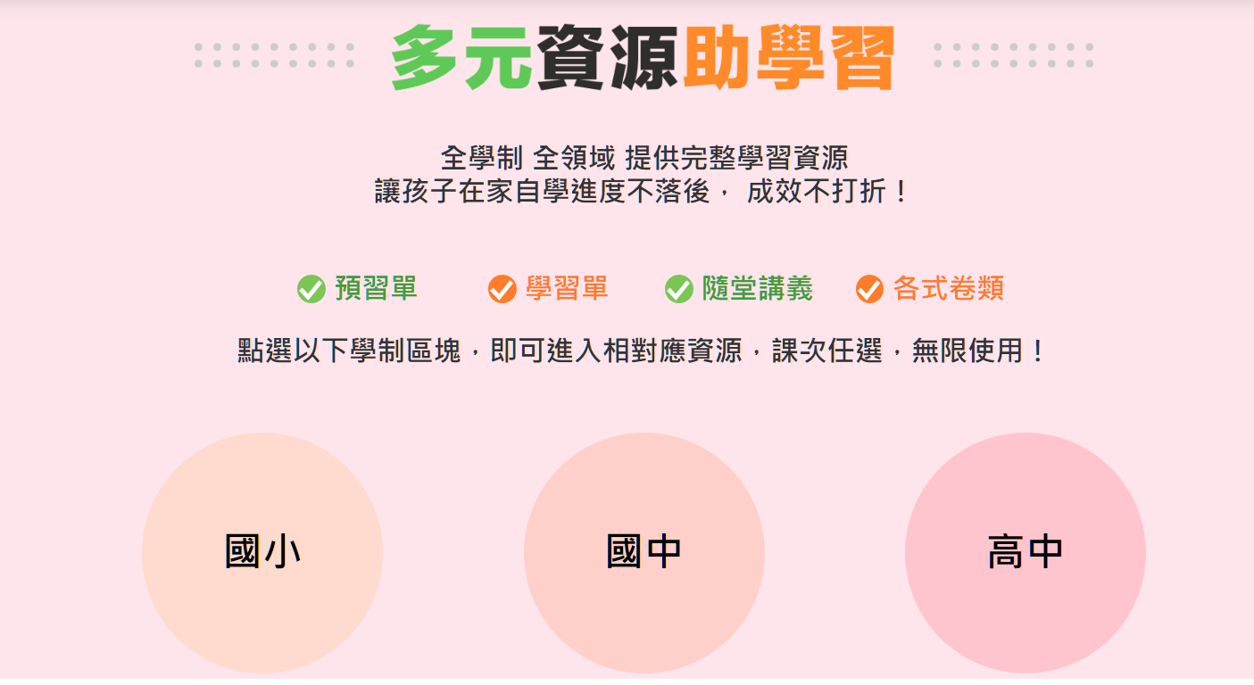
二、智慧電子書: http://mall.oneclass.com.tw/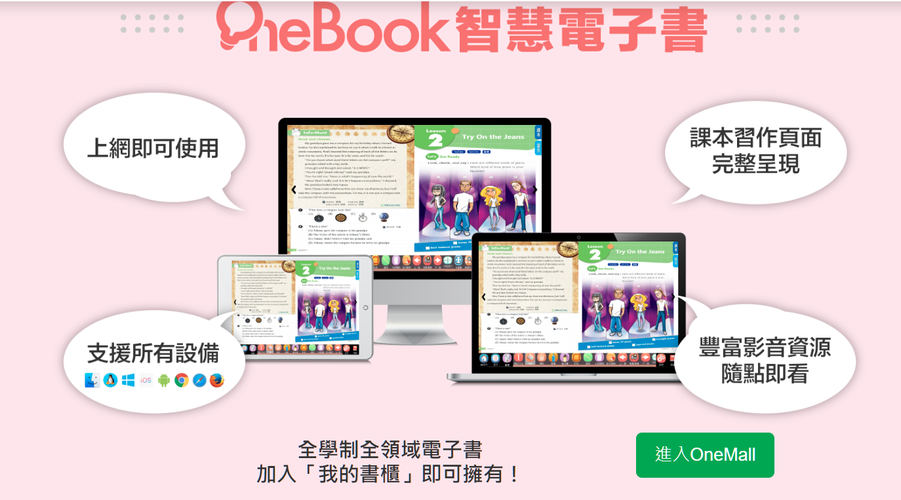
點選--進入One Mall，需要登入(南一帳號、台南市OPEN ID)
登入後，將書本加入書櫃，進入我的書櫃後，就可以觀看電子書。
三、可以預約真人教授
教師ONE BOOK部分，南一教師網: https://trans.nani.com.tw/NaniTeacher/
一、請以南一帳號；OPENID登入，可以下載單一檔案、或者教科書光碟資源。
二、提供班級管理系統，家長老師可以查詢學生的學習歷程與進度
翰林出版社: https://www.hle.com.tw/
- 點選左上角會員中心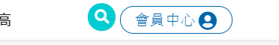，以教育局帳號登入。
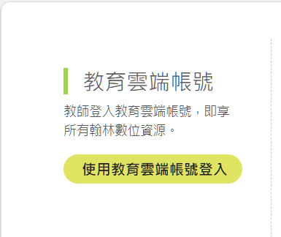
- 點選上方的國中、普高(如下圖)，即可使用相關資源。
- 依照需求點選科目及相關資源選項。
- 可以下載數位資源，包含光碟資源。
- 翰林雲端學院https://www.ehanlin.com.tw/index.html，每校有獨立網址，提供每一個章節的影片等相關資源，可能需要設備組根翰林學院確定本校是否有相關的權限帳號?
- 教材內有講義、影片、考卷，老師可以設定學生的任務，比如要看影片、做例子。
- 可以確定學生觀看的進度內容及學習成效(老師可以從系統挑題目建立考卷)。
康軒:
https://knsh-etools.s3-ap-northeast-1.amazonaws.com/web/%E5%BA%B7%E8%BB%92%E9%98%B2%E7%96%AB%E4%B8%8D%E5%81%9C%E5%AD%B8/%E9%A6%96%E9%A0%81/index.html
- 不用登入，即可使用。
- 影音頻道:實驗影片、影音解題、動畫講解、語文音檔、學習補充影音
- 線上學習包:課前:教學簡報。課中:學習單、練習卷。課後:隨堂測驗卷。
- EASY派:建立線上班級、教師線上派題、學生線上作答。老師建立班級以及代碼，學生以代碼可以進入班級，並且進行測驗。
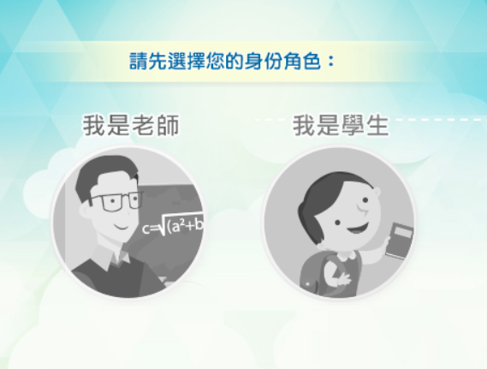
- 有與PAGAMO合作，康軒題庫有放在PAGAMO內。

